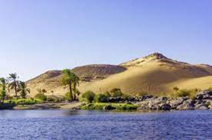 | שְפַת  הַיְאוֹר | 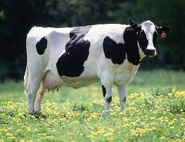 | פָּרוֹת  בְּרִיאוֹת
 | פָּרוֹת דַקוֹת | 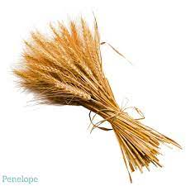 | שִׁבָּלִים
 | וַתִּפָּעֵם  רוּחוֹ |  | חַרְטוּמִים
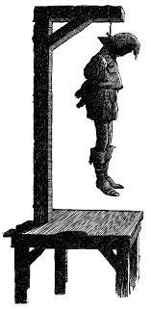 | תָּלָה | 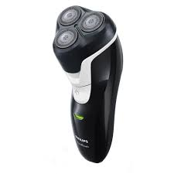 | וַיִגָלַח
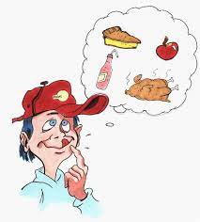 | רָעָב |  | שָבָע
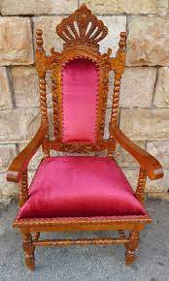 | הַכִּסֵא | 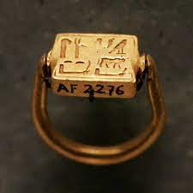 | טַבַּעַת
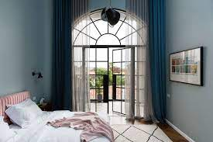 | הַחֶדְרָה | 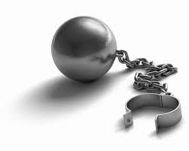 | עֶבֶד

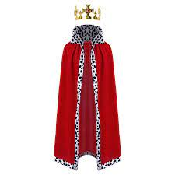 | בִּגְדֵי  שֵׁשׁ | 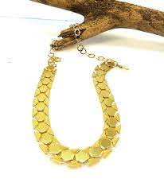 | רָבִיד זָהָב
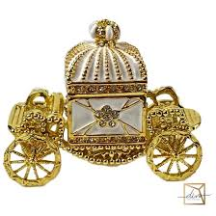 | מֶרְכֶּבֶת | 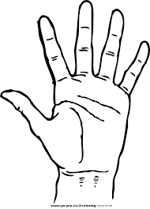 | יָדוֹ
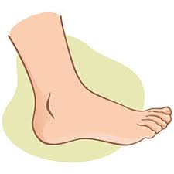 | רַגְלוֹ | 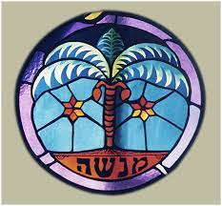 | מְנַשֶׁה
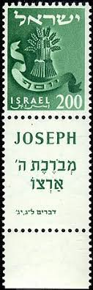 | אֶפְרַיִם | 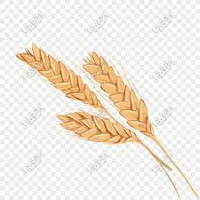 | בָּר
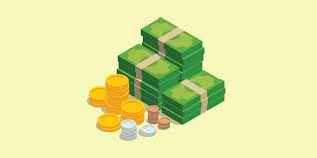 | כַּסְפֹּו | 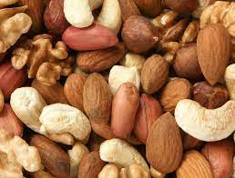 | בָּטְנִים  שְׁקֵדִים
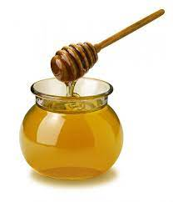 | דְבַשׁ | 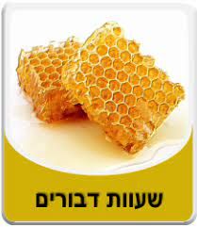 | נְכֹאת  שַׁעַוָוה
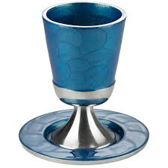 | גָבִיעַ | 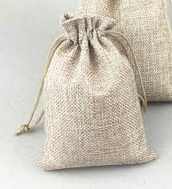 | אַמְתָחַת

אֶת  יָדוֹ | וְאֶת  רַגְלוֹ | צָפְנַת | פַּעֲנֵחַ | מְרַגְלִים
אֲתֶּם | אֲחִיכֶם | הַקָטָן | אֲשֵׁמִים | אֲנַחְנוּ
וַתִּרְעֱנָה | בְּאָחוּ | וַיִיקַץ | פַּרְעֹה | וַתֹּאכַלְנָה
הַפָּרוֹת | וַתִּבְלַעֲנָה | הַשִׁבָּלִים | וַיַחְלֵף | שִמְלוֹתָיו
חַלוֹם | חָלַמְתִּי | בִּלְעָדַי | אֱלוֹקִים | נָבוֹן
וְחָכָם | יִשַׁק | כָּל  עַמִי | הוּשַׁב | כַּסְפִּי

כֵּנִים | אֲנַחְנוּ | צְרוֹר | כַּסְפּוֹ | אֳנוֹכִי
אַַעֲרְבֶנוּ | וְטָבֹחַ | טֶבַח | וַיְבַקֵשׁ | לִבְכּוֹת
וַיֵצֵא | וַיִתְאַפַּק | גָבִיעַ | הַכֶּסֶף | רָעָה
תַחַת  טוֹבָה | וַיִקְרְעוּ | שִמְלוֹתָם | נָחָשׁ | יְנַחֵשׁ
הַיָדוֹעַ | נֵדַע | שָׁאוֹל | שָאַל | מַה
נְדַבֵּר | וּמַה | נִצְטַדָק | עָלוּ | לְשָׁלוֹם

2 | שְׁנָתַיִים  יָמִים | 7 | פָּרוֹת  בְּרִיאוֹת
7 | פָּרוֹת דַקוֹת | 7 | שִׁבָּלִים  טוֹבוֹת
7 | שִׁבָּלִים שְׁדוּפוֹת | 7 | שָבָע
7 | רָעָב | 30 | שָׁנָה  יוֹסֵף
2 | בָּנִים | 10 | אַחִים
12 | עֲבָדֶיךָ  אַחִים | 3 | יְמֵי  מִשְׁמָר
1 | חַלוֹם  אֶחָד  הוּא

